Меры социальной поддержки лицам, награжденным знаком «Житель осажденного Сталинграда»
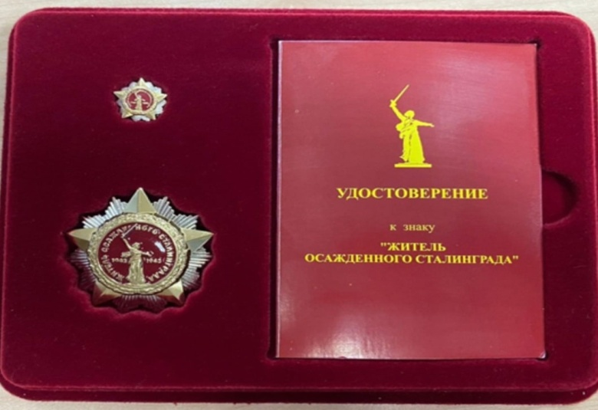

Федеральным законом № 137- ФЗ от 28.04.2023 № 137-ФЗ в статью 2 Федерального закона от 12.01.1995 года № 5-ФЗ «О Ветеранах» (далее – Федеральный закон) в пункт 3 внесены изменения, в соответствии с которыми к ветеранам Великой Отечественной войны относятся: лица, награжденные знаком "Жителю блокадного Ленинграда", лица, награжденные знаком "Житель осажденного Севастополя", лица, награжденные знаком "Житель осажденного Сталинграда".

Лицам, награжденным знаком «Житель осажденного Сталинграда» (далее – Житель осажденного Сталинграда) статьей 23.1 Федерального закона предусмотрена ежемесячная денежная выплата.

Ежемесячная денежная выплата устанавливается и выплачивается территориальным органом Фонда пенсионного и социального страхования Российской Федерации (далее – Социальный фонд).

Часть суммы ежемесячной денежной выплаты может направляться на финансирование предоставления социальных услуг.

Изменениями, внесенными законом Волгоградской области от 30.05.2023г. № 38-ОД в Социальный кодекс Волгоградской области, статья 44, устанавливающая меры социальной поддержки детям Сталинграда, в том числе предоставление ежемесячной выплаты, утратила силу.

Таким образом, с 01.06.2023 года ежемесячная денежная выплата Жителям осажденного Сталинграда (далее – ЕДВ) предоставляется Социальным фондом в соответствии с нормами Федерального закона.

Дополнительно Жителям осажденного Сталинграда, предоставляются меры социальной поддержки:
льготы по пенсионному обеспечению в соответствии с законодательством.
при наличии медицинских показаний преимущественное обеспечение лиц, указанных в настоящей статье, путевками в санаторно-курортные организации по месту работы, а неработающих - обеспечение путевками органами, осуществляющими пенсионное обеспечение;
внеочередной прием в организации социального обслуживания, предоставляющие социальные услуги в стационарной форме, в полустационарной форме, внеочередное обслуживание организациями социального обслуживания, предоставляющими социальные услуги в форме социального обслуживания на дому.

Лицам, признанным инвалидами вследствие общего заболевания, трудового увечья и других причин (кроме лиц, инвалидность которых наступила вследствие их противоправных действий), дополнительно предоставляются следующие меры социальной поддержки:
1) ежегодная бесплатная диспансеризация в медицинских организациях, подведомственных федеральным органам исполнительной власти, в порядке, установленном Правительством Российской Федерации, а в поликлиниках и других медицинских организациях, подведомственных исполнительным органам государственной власти субъектов Российской Федерации, - законами и иными нормативными правовыми актами субъектов Российской Федерации;
2) компенсация расходов на оплату жилых помещений и коммунальных услуг в размере 50 процентов:
платы за наем и (или) за содержание жилого помещения исходя из занимаемой соответственно нанимателями либо собственниками общей площади жилых помещений (в коммунальных квартирах - занимаемой жилой площади), в том числе членам семей, совместно с ними проживающим;
взноса на капитальный ремонт общего имущества в многоквартирном доме, но не более 50 процентов указанного взноса, рассчитанного исходя из минимального размера взноса на капитальный ремонт на один квадратный метр общей площади жилого помещения в месяц, в том числе членам семей, совместно с ними проживающим;
платы за коммунальные услуги, рассчитанной исходя из объема потребляемых коммунальных услуг, определенного по показаниям приборов учета, но не более нормативов потребления коммунальных услуг, утверждаемых в установленном законодательством Российской Федерации порядке
платы за холодную воду, горячую воду, электрическую энергию, потребляемые при содержании общего имущества в многоквартирном доме, а также за отведение сточных вод в целях содержания общего имущества в многоквартирном доме;
платы за коммунальные услуги, рассчитанной исходя из объема потребляемых коммунальных услуг, определенного по показаниям приборов учета, но не более нормативов потребления, утверждаемых в установленном законодательством Российской Федерации порядке. При отсутствии указанных приборов учета плата за коммунальные услуги рассчитывается исходя из нормативов потребления коммунальных услуг, утверждаемых в установленном законодательством Российской Федерации порядке.
Меры социальной поддержки по оплате жилых помещений и коммунальных услуг предоставляются лицам, проживающим в жилых помещениях независимо от вида жилищного фонда, и не распространяются на установленные Правительством Российской Федерации случаи применения повышающих коэффициентов к нормативам потребления коммунальных услуг.
В соответствии со статьей 34 закона Волгоградской области от 31.12.2015г. № 246-ОД «Социальный кодекс Волгоградской области» Жителям осажденного Сталинграда, наряду с мерами социальной поддержки, предусмотренными законодательством Российской Федерации и законодательством Волгоградской области, предоставляется ежегодная денежная выплата в связи с празднованием 2 февраля годовщины разгрома советскими войсками немецко-фашистских войск в Сталинградской битве, размер и порядок предоставления которых определяются Администрацией Волгоградской области.
Жителям осажденного Сталинграда не имеющим инвалидности, наряду с мерами социальной поддержки предусмотренными законодательством Российской Федерации за счет средств областного бюджета предоставляются следующие меры социальной поддержки: ежемесячная денежная выплата на компенсацию 50 процентов:
платы за наем и (или) за содержание жилого помещения исходя из занимаемой соответственно нанимателями либо собственниками общей площади жилых помещений (в коммунальных квартирах - занимаемой жилой площади) в пределах социальной нормы площади жилья, установленной Администрацией Волгоградской области;
взноса на капитальный ремонт общего имущества в многоквартирном доме, но не более 50 процентов указанного взноса, рассчитанного исходя из минимального размера взноса на капитальный ремонт за один квадратный метр общей площади жилого помещения в месяц и занимаемой общей площади жилых помещений (в коммунальных квартирах - занимаемой жилой площади) в пределах социальной нормы площади жилья, установленной Администрацией Волгоградской области;
платы за коммунальные услуги, рассчитанной исходя из объема потребляемых коммунальных услуг, определенного по показаниям приборов учета, но не более нормативов потребления коммунальных услуг, утверждаемых в установленном законодательством Российской Федерации порядке. При отсутствии приборов учета плата за коммунальные услуги рассчитывается исходя из нормативов потребления коммунальных услуг, утверждаемых в установленном законодательством Российской Федерации порядке;
ежегодная денежная выплата на компенсацию 50 процентов стоимости твердого топлива, приобретаемого в пределах норм, установленных органами местного самоуправления в Волгоградской области для продажи населению, и транспортных услуг для доставки этого топлива - гражданам, проживающим в домах, не имеющих центрального отопления.
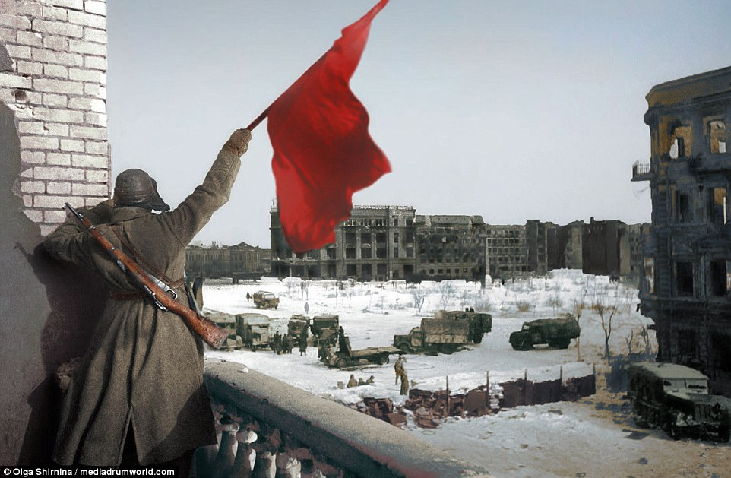
Меры социальной поддержки на оплату жилого помещения и коммунальных услуг предоставляются государственным учреждением «Центр социальной защиты населения по Ворошиловскому району Волгограда».

